Université Jean Jaurès Toulouse
Département DEFLE
Programme SHS – Sylvie Masson
Semestre 1 2023-2024

L’évolution de l’Homme. Complétez le tableau avec ces hominidés.
Homo erectus – Homo sapiens – Homme de Neandertal – Australopithèque – Homo habilis
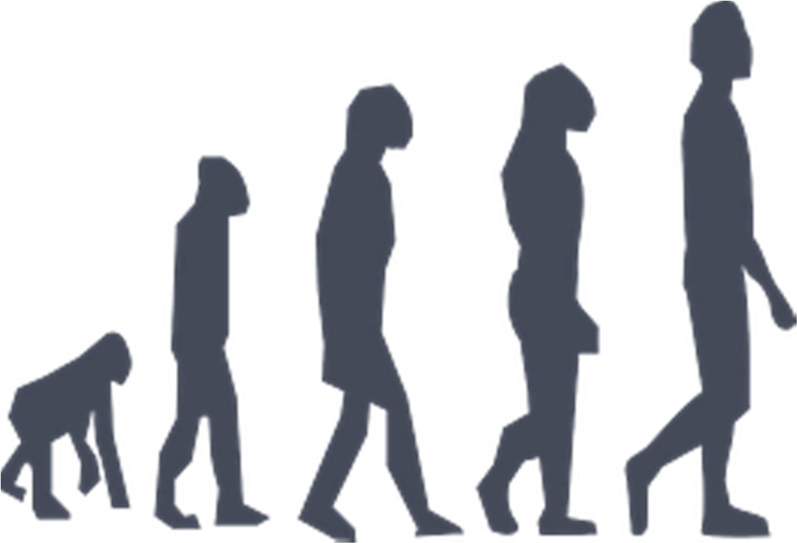

① | Il y a 5 millions d’années
② | Il y a 2, 5 millions d’années
③ | Il y a 1, 8 millions d’années
④ | Il y a 500 000 ans
⑤ | Il y a 200 000 ans

Le Musée de l’Homme, un peu de culture générale. Répondez aux questions de ce quiz en cochant la bonne réponse. Recherchez les informations sur internet.

  - Le Musée de l’Homme se trouve à Paris, à côté du Sacré-Cœur.
à côté de la tour Eiffel.
à côté de Notre-Dame de Paris.

  - Le Musée de l’Homme se situe dans une aile du
Palais de Chaillot.
Palais de Tokyo.
Palais des Congrès.

  - Le Musée de l’Homme dépend du Musée du Louvre.
Musée du quai Branly.
Muséum national d’Histoire naturelle.

  - Le Musée de l’Homme a été inauguré en 1738.
1838.
1938.

Compréhension orale :

- Écoutez cet extrait et répondez aux questions suivantes.

  - Qui est qui ? Associez.

Agnès Rougier •
Paul Verdu •
Matthieu Lebon •

    - anthropologue
    - spécialiste de la préhistoire et des environnements
    - journaliste

  - Quel est le sujet de ce reportage ? Les origines de l’Homme et la diversité culturelle.
Les origines de l’Homme et la diversité géographique.
Les origines de l’Homme et la diversité génétique.

- Vrai ou faux. Écoutez de nouveau ce reportage et cochez la bonne réponse en la justifiant.

 | Vrai | Faux
1) Le laboratoire où on extrait l’ADN est protégé par des gardiens.
Justification :
2) La base de données de recherche du laboratoire a un accès restreint.
Justification :
3) Le matériel archéologique est très abondant.
Justification :
4) Il n’existe à ce jour qu’une seule méthode de caractérisation pour analyser
les échantillons.
Justification :
5) Pour Matthieu Lebon, il est capital de croiser plusieurs approches pour
reconstruire le paysage préhistorique.
Justification :

Vocabulaire :

Présenter une discipline et son objet d’étude – le cas du Musée de l’Homme.

- L’étude des environnements : des experts de plusieurs horizons.
Matthieu Lebon évoque plusieurs disciplines complémentaires à la fin de l’extrait. Réécoutez le passage et complétez le tableau en vous aidant des définitions, puis complétez les lignes vierges avec des disciplines que vous connaissez/pratiquez.

J’étudie … | Je suis … | La spécialité
1) les reliefs physiques de la surface de la Terre
2) la composition, la structure, l’histoire et l’évolution des couches de
la Terre
3) les espèces vivantes et les lois de la vie
4) les civilisations anciennes à partir de vestiges matériels
5) les hommes et les groupes humains

Compréhension écrite :

Qui était vraiment Lucy l'australopithèque ?

C'est LA star incontestable d'il y a -3,2 millions d'années. Elle ? Lucy, ce pré-humain dont les ossements ont été découverts dans les années 70 par une équipe internationale de paléontologues dont le célèbre Yves Coppens.

Des os à l'australopithèque Lucy
En 1974, Yves Coppens, Donald Johanson et Maurice Taieb, en fouillant le site d'Hadar, au nord-est de l'Éthiopie, découvrent des ossements de pré-humain. Ce qui aurait pu n'être qu'une relativement banale découverte se révélera un trésor lorsque les paléontologues réaliseront que tous ces os (52 exactement) ont la même couleur, les mêmes proportions et ne peuvent donc qu'appartenir à un seul être. Avec 40% des os que nous possédons tous, ce squelette de 3,2 millions d'années est le plus complet jamais découvert. Cette créature venue du fond des âges, nommée Lucy en écho à la chanson des Beatles "Lucy in the sky with diamonds" que les archéologues écoutaient au moment de la trouvaille, sera, en 1978, rattachée à l'espèce des Australopithecus afarensis.

Lucy aimait grimper dans les arbres et savait couper sa viande
Un peu comme une carte d'identité profonde, les os permettent d'en savoir beaucoup sur leur propriétaire : sa taille bien sûr, son poids approximatif, son régime alimentaire (en étudiant ses dents) et même ses gestes via l'étude des articulations... Alors, ceux de Lucy, que nous disent-ils ? Qu'elle mesurait entre 1,10 m et 1,20 m pour 25 kg, possédait un visage prognathe et un petit cerveau d'environ 400 cm³. D'autres crânes d'Australopithèques afarensis découverts ensuite, plus volumineux, suggèrent qu'il existait un fort dimorphisme sexuel dans cette espèce : aussi, du fait de son petit gabarit, Lucy serait donc une femelle. S'il est peu probable que Lucy ait été une chasseuse, son faible volume cérébral ne l'empêchait pas de découper la viande avec des outils, comme le laissent penser des ossements retrouvés bardés de traces de pierre. D'abord imaginée végétarienne, Lucy serait donc plus vraisemblablement, une charognarde. Parmi les os de Lucy, fémur et bassin en disent long sur sa façon de se déplacer : Lucy était bipède lorsqu'elle marchait -de manière chaloupée-, mais elle préférait sans doute grimper dans les arbres, comme en témoignent ses membres supérieurs un peu plus longs que ses membres inférieurs. Ces caractéristiques la classent donc, entre nos ancêtres purement grimpeurs et nos ancêtres essentiellement bipèdes.

Lucy, notre arrière arrière-arrière (...) grand-mère ? Pas tout à fait...
Du fait de sa bipédie, Coppens et ses collègues ont cru qu'A. Afarensis était un de nos ancêtres direct. Mais de nouvelles découvertes sont venues ébrécher cette idée notamment lorsque l'on a trouvé Toumaï, un squelette de pré-humain âgé de 7 millions d'années, déjà bipède. On pense donc aujourd'hui qu'il y a 8 à 10 millions d'années, lorsque les lignées des grands singes et celles des humains ont pris des chemins séparés, une sorte d'embranchement évolutif a permis l'émergence de nombreuses lignées de pré-humains "dont Lucy est une fleur", pour citer le paléontologue. Aujourd’hui, il est admis que les Australopithèques afarensis se situent sur une branche déjà séparée de celle du genre Homo. Lucy serait donc, non pas une grand-mère mais une très ancienne cousine éloignée.

Pourquoi Lucy est-elle si célèbre ?
Depuis Lucy, d'autres A. afarensis ont été découverts. Divers ossements, attribués à des individus aux noms tels que AL 200-1 ou AL 444-2 ont été mis à jour en Éthiopie et au Kenya. On a même trouvé les ossements d'une famille de 13 individus en 1975. Puis a été exhumée une jeune australopithèque, Selam, en décembre 2000, à quatre kilomètres du lieu où Lucy a été découverte. Mais tous ces ancêtres n'ont pas été si "incarnés" que Lucy, sur qui on pouvait projeter une silhouette et presque un visage, pour la première fois. Selon Coppens, "le fait que ce soit une femme a beaucoup joué. On l’a présentée – à tort – comme la mère de l’humanité. Elle est devenue le symbole de la naissance de l’homme."
Marina Lena, Sciences et Avenir, 18/06/2016
http://www.sciencesetavenir.fr/archeo-paleo/paleontologie/20160614.OBS2552/qui-etait-vraiment-lucy-l-australopitheque.html
- Pour chaque étape, des actions différentes. Lisez la transcription, relevez les verbes qui appartiennent au lexique de la recherche puis classez-les dans le tableau.

Sur le terrain | Au laboratoire | Les finalités

- À l’aide du tableau ci-dessus, reconstituez les phrases suivantes.

  - Sur ce site, on a retrouvé • • le paysage de cette époque.

  - Les scientifiques ont extrait • • les données recueillies par mes étudiants en anthropologie.
  - J’ai fait analyser • • une partie des migrations humaines.

  - Cette base de données nous a permis de reconstruire
  - L’analyse de ces minéraux est capitale pour reconstituer
    - • l’ADN de la salive de ces individus dans une pièce sécurisée
    - • des ossements qui datent de plus de 200 000 ans.

